МИНИСТЕРСТВО ОБРАЗОВАНИЯ РЕСПУБЛИКИ БЕЛАРУСЬ
БЕЛОРУССКИЙ НАЦИОНАЛЬНЫЙ ТЕХНИЧЕСКИЙ УНИВЕРСИТЕТ.
Факультет информационных технологий и робототехники

Отчет по лабораторной работе № 1. Вариант 2 & 7
на тему «Основы работы с терминалом и командная строка в UNIX»
по дисциплине «Системное программирование»
Кафедра программного обеспечения информационных систем и технологий

Выполнили:
студенты группы 10701222
М. К. Зданевич
Д. И. Гришко
Проверил:
Н. В. Давыденко

Минск, 2024

Задание 1: управление терминалом
- Переход в корневую директорию root и получение всех доступных каталогов.
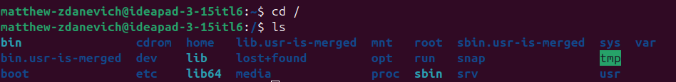
- Получение данных о системе и поиск исполняемого файла ядра Linux.
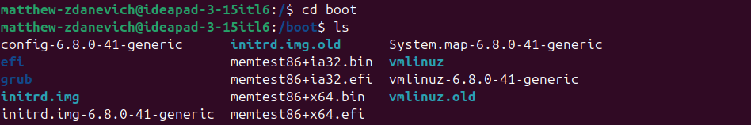
- Вывод сообщения «I’m like Linux!».
- Получение историю введенных команд.
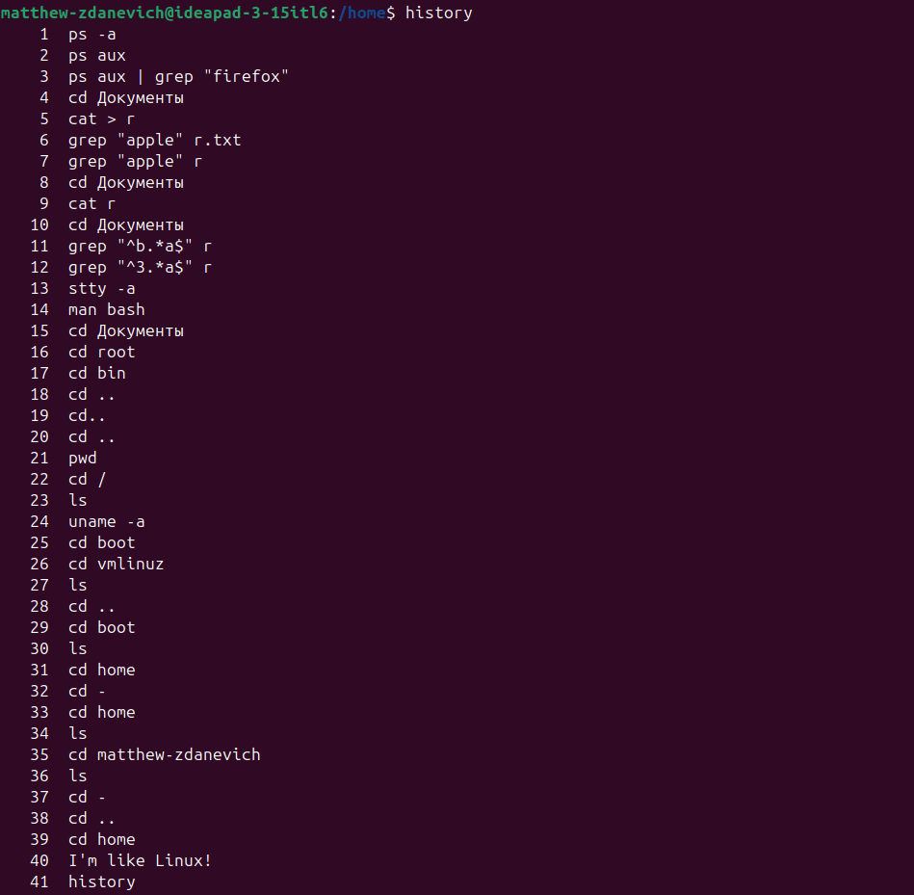
- Создание директории на рабочем столе с 3-я текстовыми файлами одним действием.
- Удаление одного из созданных файлов с помощью мыши и с помощью консольной команды. Поиск удаленного файла.
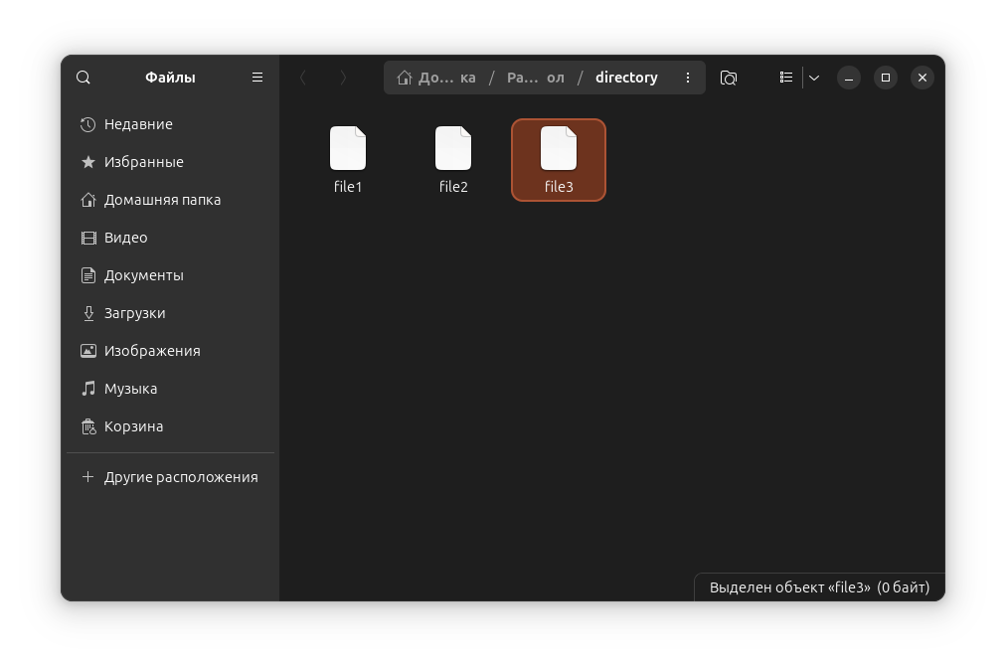
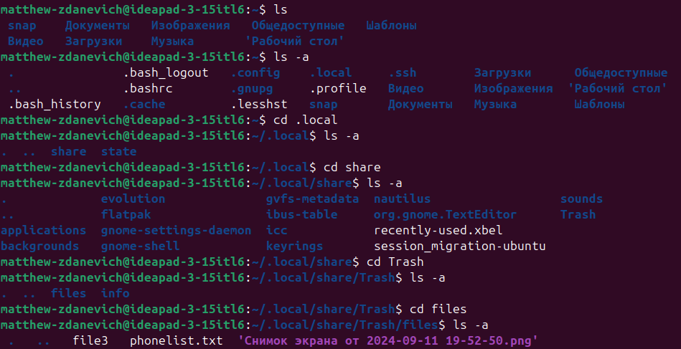
- Установка утилиты trash-cli и удаление файла с помоью неё.
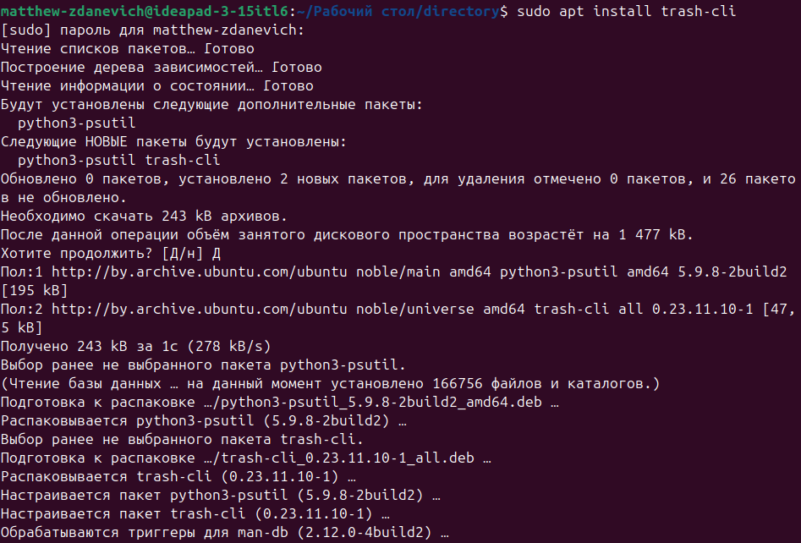
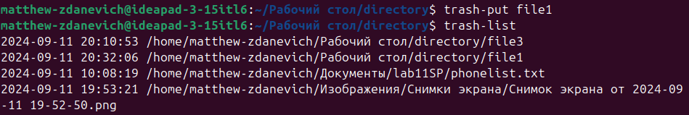
- Запись текста «I’m like Linux!» в оставшийся файл.
- Добавление историю команд в оставшийся файл.
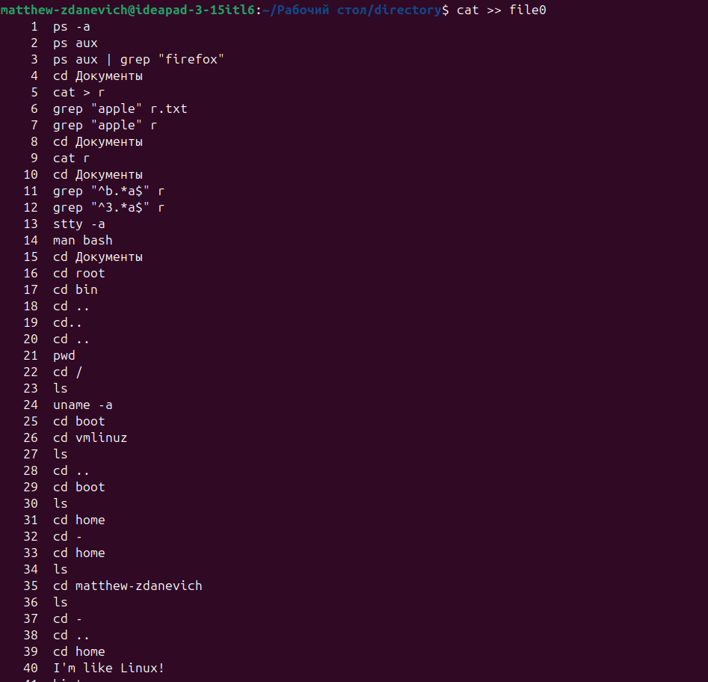
- Вывод содержимого файла на консоль с помощью команды cat.
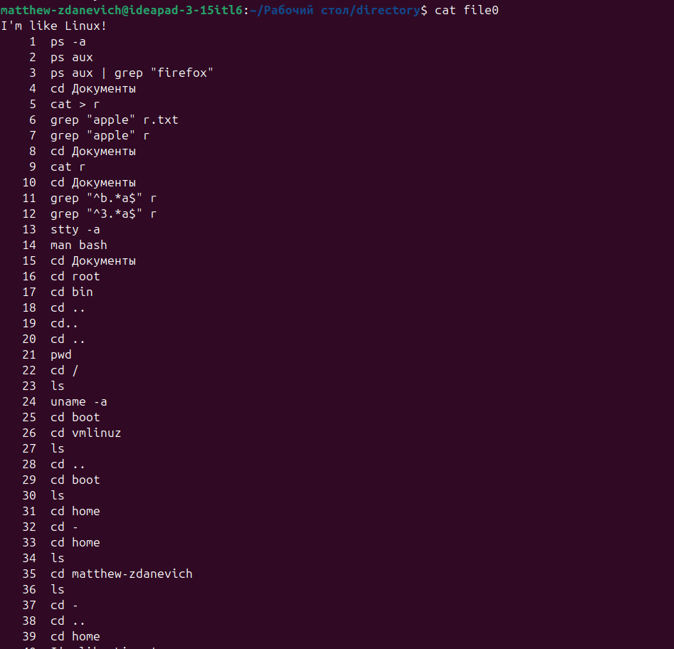
- Вывод содержимого файла на консоль с помощью графического редактора nano.
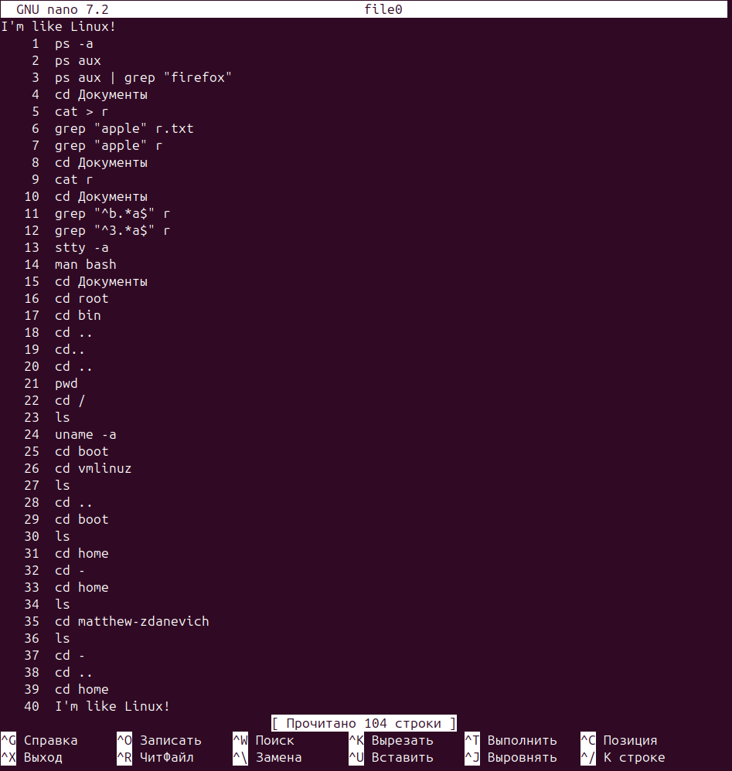

Задание 2: получение справки
- Получение справки о справке с указанием всех разделов руководства.
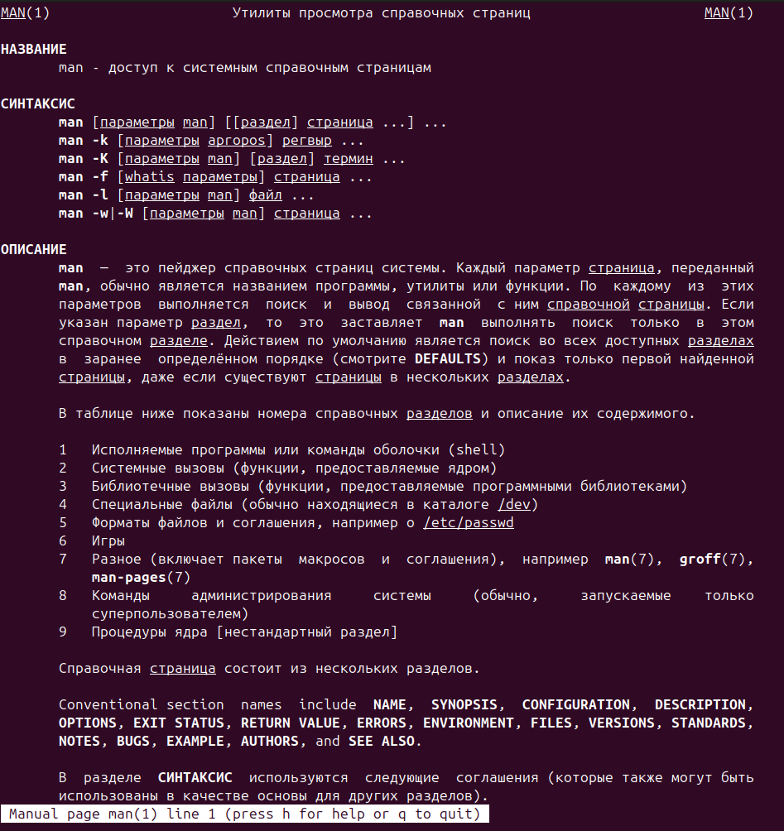
- Получение справки о первом и пятом разделах справочника.
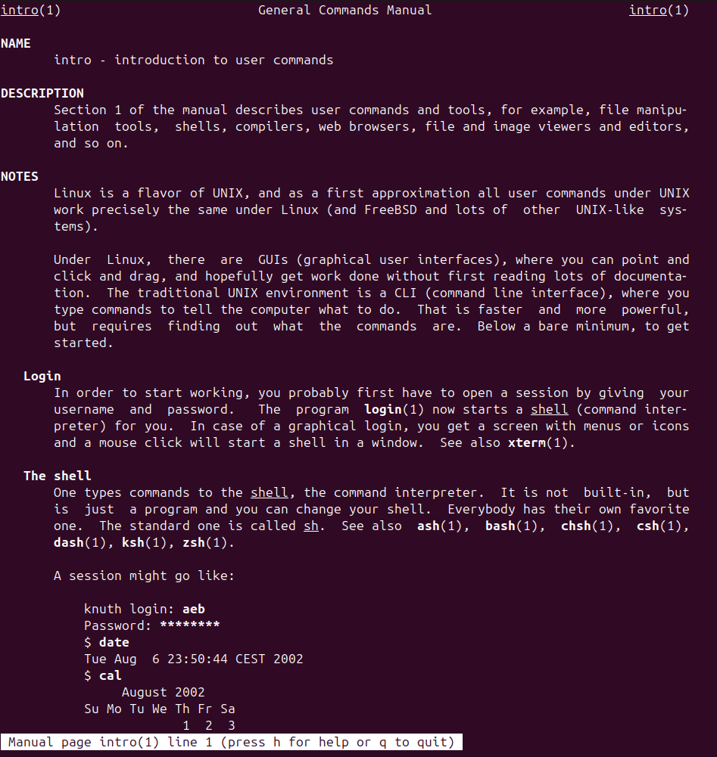
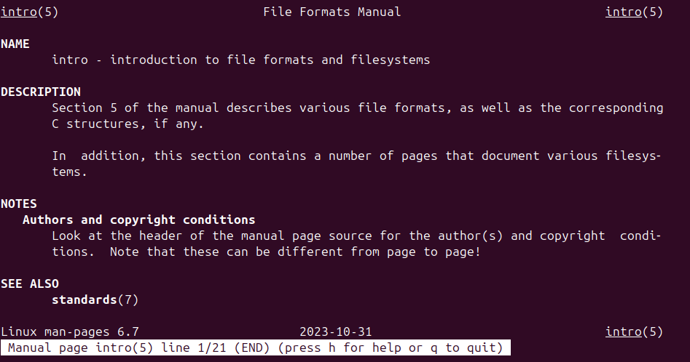
- Получение краткой справки о команде cat двумя способами (с помощью параметра --help и с помощью команды whatis).
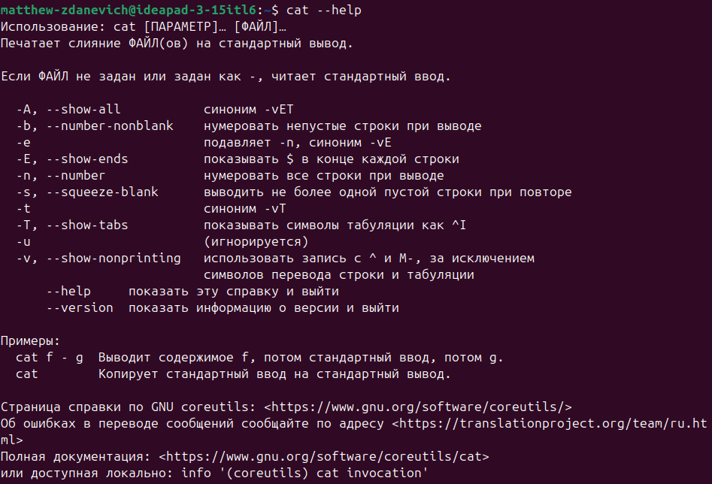
- Получение списка страниц руководства, в которых содержится ключевое слово команды получения данных о системе (uname).
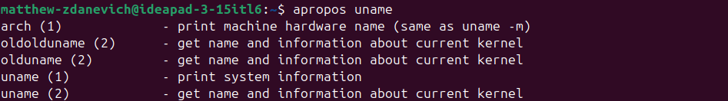
- Получение справки о команде passwd и конфигурационном файле passwd.
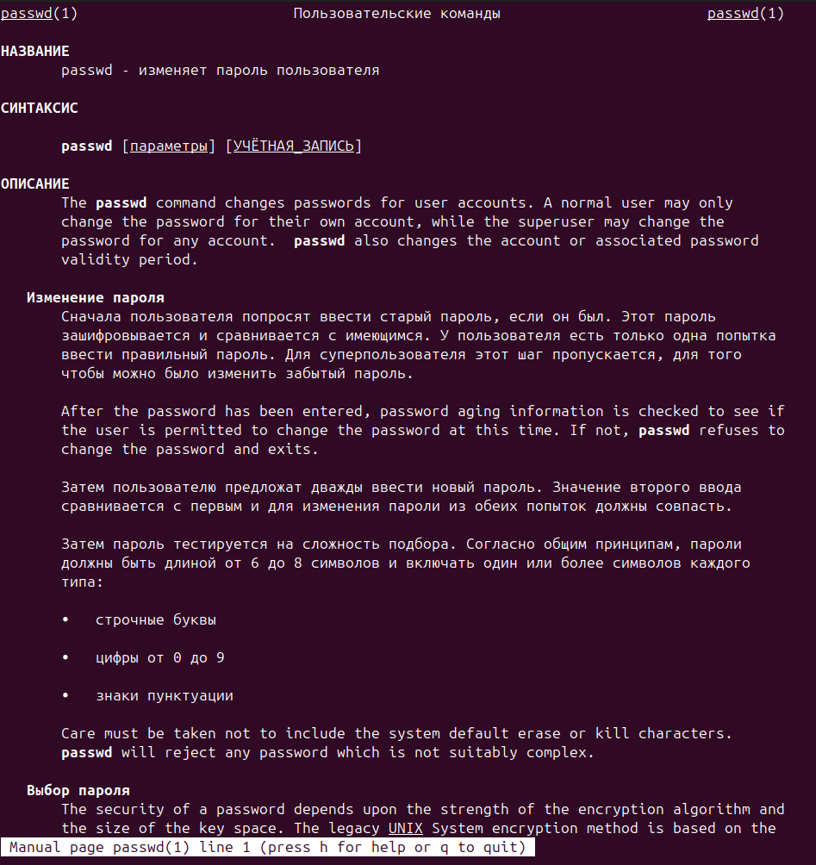
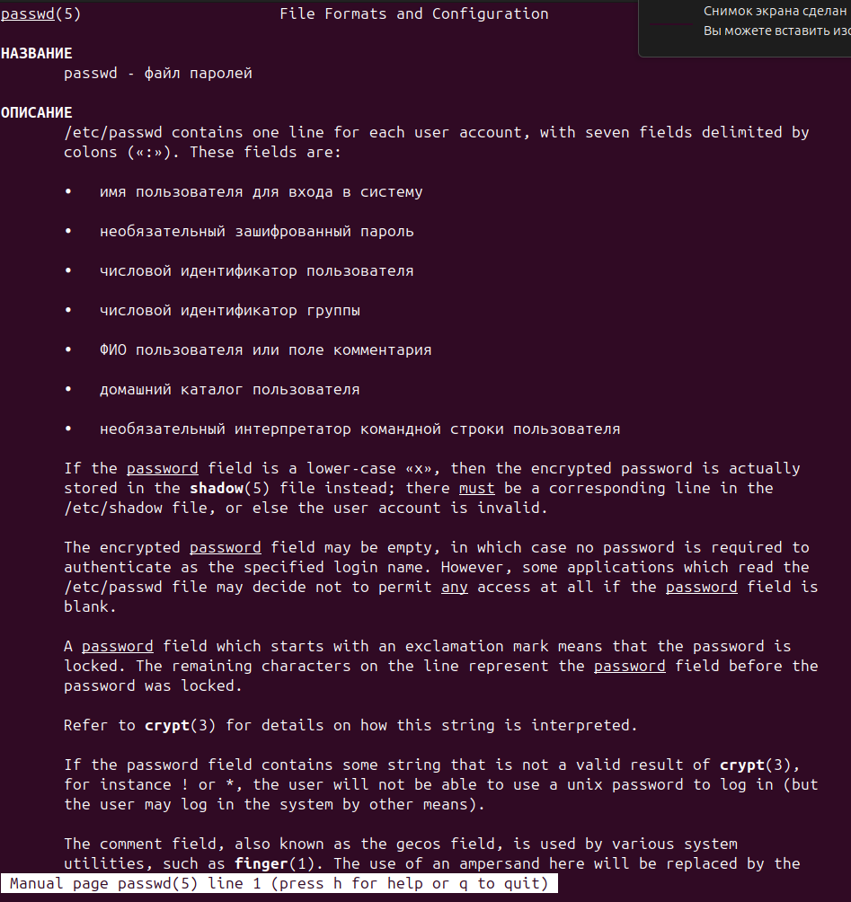

Задание 3: файлы, каталоги и регулярные выражения
Две команды, которые, используя регулярные приложения, создают директорию System-Programming, внутри которой находятся директории Semester-1 и Semester-2, внутри которых находятся директории Lab-1, Lab-2, Lab-3, Lab-4, Lab-5, внутри которых находятся директории Task-*-1, Task-*-2, Task-*-3, внутри которых находятся текстовые файлы file-*-*-1.txt, file-*-*-2.txt, file-*-*-3.txt. Проверка созданных директорий и файлов.
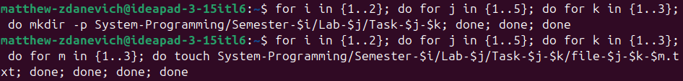
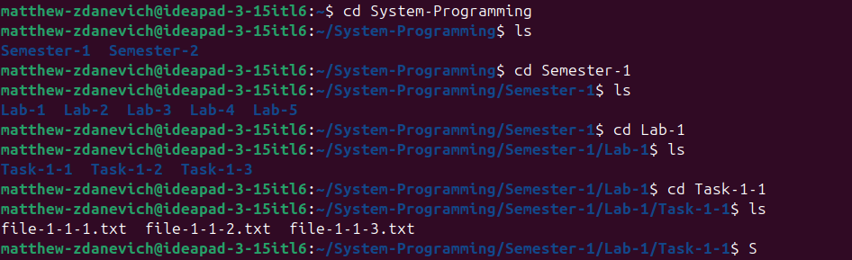

Ответы на контрольные вопросы (7 вариант):
- В какой директории находится командный интерпритатор вашей эко-системы?
Ответ: Командный интерпретатор в Ubuntu Linux находится в директории /bin.
- Что такое история введенных команд?
Ответ: История введенных команд — список команд, которые пользователь вводил ранее в терминале. История команд сохраняется в домашней директории, в файле ~/.bash-history. История команд сохраняется между сессиями.
Для взаимодействия с историей команд можно использовать: команду history, которая отображает список введенных программ, клавиши PageUp и PageDown для прокручивания предыдущих команд, запись !n, где n — это номер команды в списке команд.
- Назовите основные разделы справочника man.
Ответ: Справочник man (manual) - это встроенная система документации, позволяющая пользователю получать справку по различным командам, программам и конфигурационным файлам.
Разделы справочника:
  - Исполняемые программы или команды оболочки (shell).
  - Системные вызовы (функции, предоставляемые ядром).
  - Библиотечные вызовы (функции, предоставляемые программными библиотеками).
  - Специальные файлы (обычно находящиеся в каталоге /dev).
  - Форматы файлов и соглашения.
  - Игры.
  - Разное (включает пакеты макросов и соглашения).
  - Команды администрирования системы.
  - Процедуры ядра [нестандартный раздел].

